Universidad Autónoma del Estado de México Facultad de Arquitectura y Diseño

Licenciatura en Arquitectura Licenciatura en Diseño Gráfico Licenciatura en Diseño Industrial
Licenciatura en Administración y Promoción de la Obra Urbana



Guía de evaluación del aprendizaje: Diseño y diversidad cultural

Dra. en C. S. María Gabriela Villar García
Elaboró: | Dra. en C. S. María Del Pilar A. Mora Cantellano |  |  | Fecha: | Febrero 2019
Dra. en A. Ana Aurora Maldonado Reyes
Fecha de aprobación |  | H. Consejo académico | H. Consejo de Gobierno
 |  | 11 de Febrero 2019 | 11 de Febrero 2019

Índice

 | Pág.
I. Datos de identificación | 3
II. Presentación de la guía de evaluación del aprendizaje | 5
III. Ubicación de la unidad de aprendizaje en el mapa curricular | 5
IV. Objetivos de la formación profesional | 5
V. Objetivos de la unidad de aprendizaje | 10
VI. Contenidos de la unidad de aprendizaje, y actividades de evaluación | 10
VII. Mapa curricular | 15

- Datos de identificación
Facultad de Arquitectura y Diseño
Espacio educativo donde se imparte

Licenciatura
Licenciaturas en Arquitectura, Diseño Gráfico, Diseño Industrial y Administración y Promoción de la Obra Urbana

Unidad de aprendizaje

Clave

Diseño y diversidad cultural
APO 510 ARQ508 LDG508 LDI510

Carga académica
0
4
4
4
Horas teóricas Horas prácticas Total de horas Créditos

Período escolar en que se ubica
1 | 2 | 3 | 4 | 5 | 6 | 7 | 8 | 9

Seriación
Ninguna
Ninguna

UA Antecedente UA Consecuente

Tipo de Unidad de Aprendizaje
Curso Curso taller

Seminario Taller
x

Laboratorio Práctica profesional

Otro tipo (especificar)

Modalidad educativa
Escolarizada. Sistema rígido |  | No escolarizada. Sistema virtual
Escolarizada. Sistema flexible | X | No escolarizada. Sistema a distancia
No escolarizada. Sistema  abierto |  | Mixta (especificar)
Formación común
Formación equivalente |  | Unidad de Aprendizaje
Arquitectura | x
Diseño Indistrial | x
Administración y Promoción de la Obra Urbana | x

Presentación de la guía de evaluación del aprendizaje
Esta guía es un documento normativo que contiene los criterios, instrumentos y procedimientos para los procesos de evaluación de la unidad de aprendizaje de temas selectos multidisciplinarios: diseño y diversidad cultural y sirve de apoyo para la evaluación como referente para los alumnos y docentes
Define las evidencias y los instrumentos relacionados con las actividades de cierre de los contenidos que se desglosan en la guía pedagógica.
Se dividen en tres etapas de evaluación para valorar el aprendizaje a través de evidencias como mapas mentales, relatorías e infografías pertinentes a cada unidad temática.

III. Ubicación de la unidad de aprendizaje en el mapa curricular
Núcleo de formación: | Integral
Área Curricular: | Arquitectura, Diseño y Urbanismo Diseño Gráfico  Diseño Industrial  Administración y Promoción de la Obra Urbana: Urbanismo
Carácter de la UA: | Optativa

- Objetivos de la formación profesional. Objetivos del programa educativo:
Administración y  promoción de la obra urbana | Arquitectura | Diseño Grafico | Diseño Industrial
Formar Licenciados(as) en Administración y Promoción de la Obra  Urbana con alto sentido de | Formar Licenciados (as) en Arquitectura con alto sentido de responsabilidad, vocación de desarrollo y con | Formar Licenciados en Diseño Gráfico con alto sentido de responsabilidad, vocación de desarrollo y con | Formar Licenciados/as en Diseño Industrial con alto sentido de  responsabilidad, vocación de

responsabilidad, vocación de desarrollo y con competencias para:  Proponer soluciones integrales a los problemas de contención y ordenamiento de las ciudades.  Crear propuestas innovadoras sobre ordenamiento territorial de los asentamientos humanos y el desarrollo de espacios urbanos sustentables.  Promueve el desarrollo urbano en áreas conurbadas y marginadas.  Proponer soluciones integrales a los problemas de movimientos migratorios del campo a las ciudades.  Planear el desarrollo urbano en zonas viables para dotarlas de los servicios básicos necesarios con costos accesibles.  Fomentar el desarrollo urbano sustentable.  Proponer un sistema de transporte urbano | competencias para:  Crear proyectos innovadores para solucionar problemas arquitectónicos de espacios habitables y cohabitables de manera sustentable.  Promover la conservación y rescate del patrimonio cultural y natural.  Colaborar en las soluciones integrales a los problemas de contención y ordenamiento de las ciudades.  Planear el desarrollo de espacios habitables en zonas viables para dotarlas de los servicios básicos necesarios con costos accesibles.  Promover el desarrollo urbano-arquitectónico en áreas conurbadas y marginadas. Formar Licenciados (as) en Arquitectura con alto sentido de responsabilidad y vocación de servicio, y con competencias y conocimientos suficientes para:  Definir la tecnología y sistemas constructivos apropiados al proyecto urbano- arquitectónico.  Realizar investigación tendiente a la mejora e implementación de la problemática urbano- | competencias para:  Proponer soluciones integrales a los problemas de comunicación visual.  Crear propuestas innovadoras sobre identidad gráfica corporativa, institucional y personal.  Crear imágenes gráficas de comunicación multimedia para plataformas y páginas web.  Producir imágenes digitales, con el fin de generar mensajes masivos; impresos, digitales y audiovisuales.  Proponer proyectos de diseño de imágenes gráficas de publicidad.  Crear proyectos de publicaciones editoriales. Formar licenciados en diseño gráfico en con alto sentido de responsabilidad y vocación de servicio, y con competencias y conocimientos suficientes para:  Diseñar procesos de comunicación editorial, digital y audiovisual.  Trasmisión de estímulos hacia los usuarios por medio de la imagen.  Transmitir mensajes, haciendo uso de la | servicio, competencias y conocimientos para:  Crear modelos de objetos, productos y servicios acordes a las necesidades de las personas, a través del proceso de diseño.  Crear propuestas innovadoras de diseño industrial para resolver la problemática sociocultural del consumo de objetos, productos y servicios.  Definir los criterios que fundamentan las propuestas de diseño industrial para el diseño e innovación de objetos, productos y servicios.  Elevar la calidad de vida de la sociedad mediante objetos, productos y servicios amigables con el medio ambiente y estilos de vida.  Evaluar el desarrollo e implantación del proyecto de diseño industrial.  Formular el diseño industrial de objetos simples, complejos,

masivo.  Formar licenciados(as) en Administración y Promoción de la Obra Urbana con alto sentido de responsabilidad y vocación de servicio, y con competencias y conocimientos suficientes para:  Proponer un modelo de desarrollo urbano sustentable que garantice disminuir las desigualdades existentes en las ciudades.  Proponer instrumentos jurídicos que garanticen un crecimiento urbano ordenado y sostenible.  Diseñar servicios especializados a poblaciones marginadas para aumentar su nivel de vida, promoviendo así, la vivienda digna.  Dirigir las acciones de los tres ámbitos de gobierno para impulsar la política pública integral y sostenible de desarrollo urbano que brinde bienestar a los habitantes.  Proponer programas de educación  ambiental para | arquitectónica.  Representación bidimensional y tridimensional de espacios urbano- arquitectónicos, con el apoyo de herramientas manuales y digitales para la presentación de proyectos.  Proponer un modelo de desarrollo urbano sustentable que garantice disminuir las desigualdades existentes en las ciudades.  Proponer instrumentos jurídicos que garanticen un crecimiento urbano ordenado y sostenible.  Proponer y colaborar la rehabilitación y restauración de espacios urbano- arquitectónicos.  Diseñar servicios especializados a poblaciones marginadas para aumentar su nivel de vida, promoviendo así, la vivienda digna.  Dirigir las acciones de los tres ámbitos de gobierno para impulsar la política pública integral y sostenible de desarrollo urbano que brinde bienestar a los habitantes.  Proponer programas de educación ambiental para mejorar las condiciones de calidad de vida en las | construcción visual, técnicas de representación seca y húmeda.  Diseñar procesos e implementar sistemas tipográficos, de impresión y diseño editorial.  Diseñar sistemas de señalética.  Contribuir en los procesos financieros y administrativos de las empresas publicitarias.  Realizar investigación tendiente a la mejora e implementación de sistemas de comunicación visual.  Difundir la cultura del diseño gráfico en diferentes niveles de la sociedad.  Revisar la normatividad específica de registro de marca y derecho de autor con el fin de mejorar la calidad de insumos y producto terminado. | especializados y sistémicos.  Planificar el modo y proceso de producción de los objetos, productos o servicios.  Proponer el diseño industrial de objetos y productos empleando principios ecológicos, ergonómicos, estéticos y semióticos.  Proponer estrategias para eficientar la productividad de los procesos de producción.  Proponer soluciones integrales a las necesidades de la sociedad, mercado, y usuario sobre el diseño industrial de objetos, productos y servicios.  Representar objetos, productos y servicios bidimensional y tridimensionalmente.  Utilizar la normatividad relativa a los derechos de autor, marca y patente.

mejorar las condiciones de calidad de vida en las ciudades.  Dirigir éticamente las actividades de planeación y desarrollo de asentamientos humanos considerando como eje primordial las zonas de riesgo.  Diseñar proyectos de vialidades y transporte urbano masivo.  Dirigir la gestión de inversionistas de movilidad urbana. | ciudades.  Dirigir éticamente las actividades de planeación y desarrollo de asentamientos humanos considerando como eje primordial las zonas de riesgo. |  | Utilizar maquinaria y herramienta, así como los materiales más adecuados para la materialización de los objetos o productos.  Utilizar normas de calidad en la producción de insumos, productos y servicios.

Objetivos del núcleo de formación: Integral

ADMINISTRACIÓN Y  PROMOCIÓN DE LA OBRA URBANA | ARQUITECTURA | DISEÑO GRÁFICO | DISEÑO INDUSTRIAL
Proveer al alumno de escenarios educativos para la integración, aplicación y desarrollo de los conocimientos, habilidades y actitudes que le permitan el desempeño de funciones, tareas y resultados ligados a las dimensiones y ámbitos de intervención profesional o campos emergentes de la misma. | Proveer al alumno/a de escenarios educativos para la integración, aplicación y desarrollo de los conocimientos, habilidades y actitudes que le permitan el desempeño de las funciones, tareas y resultados ligados directamente a las dimensiones y ámbitos de intervención profesional o campos emergentes de la misma. | Proveerá al alumno de escenarios educativos para la integración, aplicación y desarrollo de los conocimientos, habilidades y actitudes que le permitan el desempeño de funciones, tareas y resultados ligados a las dimensiones y ámbitos de intervención profesional o campos emergentes de la misma. | Proveerá al alumno de escenarios educativos para la integración, aplicación y desarrollo de los conocimientos, habilidades y actitudes que le permitan el desempeño de funciones, tareas y resultados ligados a las dimensiones y ámbitos de intervención  profesional o

campos emergentes de la misma.

Objetivos del área curricular o disciplinaria:

ADMINISTRACIÓN Y  PROMOCIÓN DE LA OBRA URBANA | ARQUITECTURA | DISEÑO GRÁFICO | DISEÑO INDUSTRIAL
URBANISMO  Analizar la evolución de los asentamientos humanos y su dinámica urbana, mediante la fundamentación  teórica-conceptual, metodológica y práctica de procesos urbanos y metropolitanos, con el propósito de diseñar y proponer alternativas de solución a problemas urbanos de servicios públicos, rehabilitación de imagen urbana, para la creación de proyectos de espacios urbanos, atendiendo la normatividad aplicable en estos procesos de manera multidisciplinaria, así como atención a las necesidades sociales urbanas. | ARQUITECTURA, DISEÑO Y URBANISMO  Valorar los enfoques teóricos de la composición arquitectónica y la arquitectura del paisaje, y los tipos y características de los diferentes espacios habitacionales y cohabitacionales para crear proyectos de espacios urbanos arquitectónicos.  Apreciar los métodos de diseño arquitectónico en la creación de espacios simples y complejos; conectados e interconectados para su representación bi y tridimensional, tomando en cuenta la sustentabilidad.  Investigar la problemática de los espacios urbano arquitectónicos para proponer proyectos sustentables de rehabilitación, restauración, conservación y construcción de los mismos. | DISEÑO GRAFICO  Crear imágenes gráficas incorporando tres niveles básicos: lógico (qué se pretende o qué se quiere), dialéctico (qué se tiene) y praxiológico (cómo se hace) con el fin de transmitir un mensaje a los usuarios, haciendo uso de la construcción visual, técnicas de representación seca y húmeda, el dibujo a mano alzada, bocetaje, la ilustración básica, tecnología, el color, sistemas tipográficos, diseño editorial y sistemas de impresión. | DISEÑO INDUSTRIAL  Formular propuestas de diseño de forma innovadora y eficiente de acuerdo a los diferentes sectores productivos nacionales, evaluando los entornos sociocultural, estético, natural, humano, productivo, tecnológico y económico de una situación, a través del proceso conceptual, metodológico y de representación, que integre los conocimientos y habilidades adquiridas en las áreas de diseño industrial, filosofía y sociología, ergonomía, ecología, económica administrativa, ciencia de los materiales y comunicología del  programa educativo, de acuerdo a los

 | Aplicar los conocimientos, habilidades y valores adquiridos en su formación en ámbitos reales del campo laboral.  Analizar e implementar políticas, métodos, técnicas, procesos e indicadores de la planeación urbana en la creación de proyectos sustentables para el crecimiento u ordenación de las ciudades. |  | ámbitos local, regional y global, con el propósito de mejorar la calidad de vida de la sociedad; de forma libre, reflexiva, responsable y solidaria, promoviendo el humanismo como forma de vida.

- Objetivos de la unidad de aprendizaje: Temas Selectos Multidisciplinarios

ADMINISTRACIÓN Y PROMOCIÓN DE LA  OBRA URBANA | ARQUITECTURA | DISEÑO GRÁFICO | DISEÑO INDUSTRIAL
Crear o desarrollar proyectos multidisciplinarios de diseño de espacios urbanos. | Crear y desarrollar proyectos multidisciplinarios de espacios urbanos arquitectónicos. | Crear y desarrollar proyectos de imágenes gráficas multidisciplinarios utilizando tecnología de punta. | Integrar conocimientos teóricos de diseño y tecnológicos para el desarrollo de proyectos multidisciplinarios de diseño.

Objetivo de la U.A. Diseño y Diversidad Cultural:

Valorar a la diversidad cultural, étnica y el enfoque de equidad de género, como variables de inclusión en el ejercicio de las disciplinas del diseño para elaborar estrategias de atención aplicables en realidades multiculturales.

Contenidos de la unidad de aprendizaje, y actividades de evaluación.

Unidad 1. La diversidad cultural como escenario en el ejercicio de las disciplinas del diseño.
Objetivo: Distinguir los enfoques teórico, conceptuales y metodológicos de la diversidad cultural aplicándolos desde las disciplinas del diseño.

Contenidos:
- Marco teórico conceptual sobre diversidad cultural
- Marcos metodológicos de atención a la diversidad cultural
Evaluación del aprendizaje
Actividad | Evidencia | Instrumento
El alumnado distinguirá los enfoques de la diversidad cultural aplicándolos desde las disciplinas del diseño a través del mapa mental y la relatoría realizadas.  El alumnado identificará una estrategia de interacción desde el ámbito del diseño (que corresponda) para atender un caso del contexto identificado por medio de una infografía. | Mapa mental Relatoría Infografía | Rubrica para mapa mental Rubrica y lista de cotejo para relatoría  Rubrica para infografía

Unidad 2. La diversidad étnica y el enfoque de equidad de género en las disciplinas del diseño.
Objetivo: Distinguir los principios teórico, conceptuales y metodológicos desde los enfoques étnico y de equidad de género.
Contenidos:
- Marcos teóricos sobre la diversidad étnica y el enfoque de equidad de género.
- Marcos conceptuales sobre la diversidad étnica y el enfoque de equidad de género.
- Marcos metodológicos de abordaje desde el reconocimiento de la diversidad étnica y el enfoque de equidad de género para su aplicabilidad en proyectos de diseño.
Evaluación del aprendizaje
Actividad | Evidencia | Instrumento

El alumnado distinguirá los enfoques étnico y de equidad de género aplicándolos desde las disciplinas del diseño a través del mapa mental y la relatoría realizadas.  El alumnado identificará una estrategia de interacción desde el ámbito del diseño (que corresponda) para atender un caso del contexto identificado por medio de una infografía. | Mapa mental Relatoría Infografía | Matriz de evaluación o rúbrica para mapa mental Lista de cotejo para relatoría  Rubrica para infografía

Unidad 3. Proyectos de diversidad cultural, étnica y con enfoque de equidad de género en contextos multiculturales.
Objetivo: Aplicar los principios teórico-metodológicos para la interacción del diseño en proyectos de diversidad cultural y equidad de género en contextos multiculturales.
Contenidos:
- Criterios estratégicos desde un enfoque de interacción: Proyectos étnicos.
Proyectos con un enfoque de equidad de género.
Evaluación del aprendizaje
Actividad | Evidencia | Instrumento
Aplicar los principios teórico-metodológicos para la interacción del diseño en proyectos de diversidad cultural y equidad de género en contextos multiculturales.  Estrategia de interacción desde el diseño para atender el caso. | Bitácora de Estudio de caso  Estrategia de atención desde el enfoque de interacción del diseño | Lista de cotejo para la bitácora.  Rubrica de evaluación para la estrategia de atención.

El alumnado a partir de la selección de un caso empleará los principios de los enfoques aprendidos para aplicarlo en un proyecto de interacción.

Primera evaluación parcial

Evidencia | Instrumento | Porcentaje
Mapa mental de la unidad 1 | Rúbrica | 5%
Relatoría de la unidad 1 | Rúbrica | 10%
Infografía de la unidad 1 | Rúbrica | 10%
 | Total | 25%

Segunda evaluación parcial

Evidencia | Instrumento | Porcentaje
Mapa mental de la unidad 2 | Rúbrica | 5%
Relatoría de la unidad 2 | Rúbrica | 10%
Infografía de la unidad 2 | Rúbrica | 10%
 | Total | 25%

Evaluación ordinaria final

Evidencia | Instrumento | Porcentaje
Bitácora de estudio de caso de la unidad 3 | Lista de cotejo | 25%
Estrategia de atención desde el enfoque de interacción del diseño de la unidad 3 | Rúbrica | 25%
 | Total | 50%

Evaluación extraordinaria

Evidencia | Instrumento | Porcentaje
Mapa mental de la unidad 1 |  | 15%  15%  15%  15%  20%  20%
Mapa mental de la unidad 2 |  | 15%  15%  15%  15%  20%  20%
Relatoría de la unidad 1 | Rúbrica | 15%  15%  15%  15%  20%  20%
Relatoría de la unidad 2 | Rúbrica | 15%  15%  15%  15%  20%  20%
Bitácora de estudio de caso | Lista de cotejo | 15%  15%  15%  15%  20%  20%
de la unidad 3 | Lista de cotejo | 15%  15%  15%  15%  20%  20%
Estrategia de atención desde | Rúbrica | 15%  15%  15%  15%  20%  20%
el enfoque de interacción del | Rúbrica | 15%  15%  15%  15%  20%  20%
diseño de la unidad 3 |  | 15%  15%  15%  15%  20%  20%
 | Total | 100%

Evaluación a título de suficiencia

Evidencia | Instrumento | Porcentaje
Mapa mental de la unidad 1 | Rúbrica Rúbrica  Lista de cotejo Lista de cotejo Rúbrica Rúbrica | 15%  15%  15%  15%  20%  20%
Mapa mental de la unidad 2 |  | 15%  15%  15%  15%  20%  20%
Relatoría de la unidad 1 |  | 15%  15%  15%  15%  20%  20%
Relatoría de la unidad 2 |  | 15%  15%  15%  15%  20%  20%
Bitácora de estudio de caso |  | 15%  15%  15%  15%  20%  20%
de la unidad 3 |  | 15%  15%  15%  15%  20%  20%
Estrategia de atención desde |  | 15%  15%  15%  15%  20%  20%
el enfoque de interacción del |  | 15%  15%  15%  15%  20%  20%
diseño de la unidad 3 |  | 15%  15%  15%  15%  20%  20%
 | Total | 100%

Calendarios de Evaluación:

Evaluación | Fecha | Fecha | Fecha
Ordinario | La estipulada por los H.H Consejos Académico y de Gobierno de la FAD en el calendario de  evaluaciones disponible | La estipulada por los H.H Consejos Académico y de Gobierno de la FAD en el calendario de  evaluaciones disponible | La estipulada por los H.H Consejos Académico y de Gobierno de la FAD en el calendario de  evaluaciones disponible

 | en Control Escolar en Línea UAEMéx.  La revisión por parte del Profesor será obligatoria y deberá efectuarse antes de los cinco días naturales que tiene para subir calificaciones al sistema de Control Escolar. | en Control Escolar en Línea UAEMéx.  La revisión por parte del Profesor será obligatoria y deberá efectuarse antes de los cinco días naturales que tiene para subir calificaciones al sistema de Control Escolar. | en Control Escolar en Línea UAEMéx.  La revisión por parte del Profesor será obligatoria y deberá efectuarse antes de los cinco días naturales que tiene para subir calificaciones al sistema de Control Escolar.
Extraordinario | La estipulada por los H.H Consejos Académico y de Gobierno de la FAD en el calendario de evaluaciones disponible en Control Escolar en Línea UAEMéx. | La estipulada por los H.H Consejos Académico y de Gobierno de la FAD en el calendario de evaluaciones disponible en Control Escolar en Línea UAEMéx. | La estipulada por los H.H Consejos Académico y de Gobierno de la FAD en el calendario de evaluaciones disponible en Control Escolar en Línea UAEMéx.
 | La revisión por parte del Profesor será obligatoria y deberá efectuarse antes de los cinco días naturales que tiene para subir calificaciones al sistema de Control Escolar. | La revisión por parte del Profesor será obligatoria y deberá efectuarse antes de los cinco días naturales que tiene para subir calificaciones al sistema de Control Escolar. | La revisión por parte del Profesor será obligatoria y deberá efectuarse antes de los cinco días naturales que tiene para subir calificaciones al sistema de Control Escolar.
Título de Suficiencia | La estipulada por los H.H Consejos Académico y de Gobierno de la FAD en el calendario de evaluaciones disponible en Control Escolar en Línea UAEMéx. | La estipulada por los H.H Consejos Académico y de Gobierno de la FAD en el calendario de evaluaciones disponible en Control Escolar en Línea UAEMéx. | La estipulada por los H.H Consejos Académico y de Gobierno de la FAD en el calendario de evaluaciones disponible en Control Escolar en Línea UAEMéx.
 | La revisión por parte del Profesor será obligatoria y deberá efectuarse antes de los cinco días naturales que tiene para subir calificaciones al sistema de Control Escolar. | La revisión por parte del Profesor será obligatoria y deberá efectuarse antes de los cinco días naturales que tiene para subir calificaciones al sistema de Control Escolar. | La revisión por parte del Profesor será obligatoria y deberá efectuarse antes de los cinco días naturales que tiene para subir calificaciones al sistema de Control Escolar.

Acervo bibliográfico Básico:
Bibliografía:

- Gary, K. (2013), “El diseño de la investigación social: La inferencia científica en los estudios”. 2 ed. Barcelona, España: Alianza.

- Guerreiro, L. (2016), “Approval of the Resolution governing the ethics of research in social sciences, the. Ciência & Saúde Coletiva”, 21(8), pp. 2619-2629.

- Mora Cantellano, Villar García. (Coord) (2018), “Diseño para el Desarrollo Social. Reflexiones y aportaciones metodológicas”. Toluca, México: UAEMéx.

- Szurmuk, M. (2009), “Diccionario de Estudios Culturales Latinoamericanos”. México: Instituto Mora y Siglo XXI Editores.

- Villar, Maldonado y Mora. (2016), “La innovación del diseño para el desarrollo social”. Toluca, México: UAEMéx.

Complementaria Bibliografía:
- Rey, P. R. (2013),”Trabajos de investigación de vanguardia”. 1 ed. México: ACCI.

Mesografía:

- Camacho Monge, D. (2013). ENFOQUE DE GÉNERO Y CAMBIOS CULTURALES. Revista de Ciencias Sociales (Cr), [en línea] II (140). Disponible en: https://www.redalyc.org/articulo.oa?id=15329874001

- UNESCO (2005). “Diversidad cultural. Materiales para la formación docente y el trabajo de aula”. Santiago, Chile. https://unesdoc.unesco.org/ark:/48223/pf0000151226

- UNESCO (2002). “Declaración Universal sobre la Diversidad Cultural. Una visión, una plataforma conceptual, un semillero de ideas, un paradigma nuevo. Paris, Francia. https://unesdoc.unesco.org/ark:/48223/pf0000127162_spa

- UNESCO (2010). “Guía para la Igualdad de Género en las Políticas de la Formación Docente”. Paris, Francia. https://unesdoc.unesco.org/ark:/48223/pf000026

Mapas curriculares Arquitectura
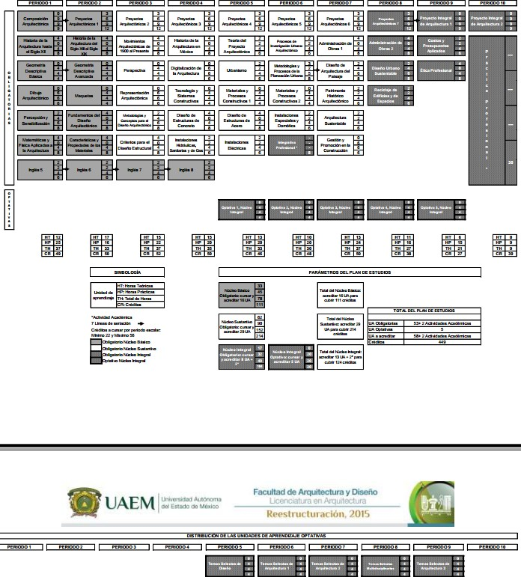

Diseño Gráfico
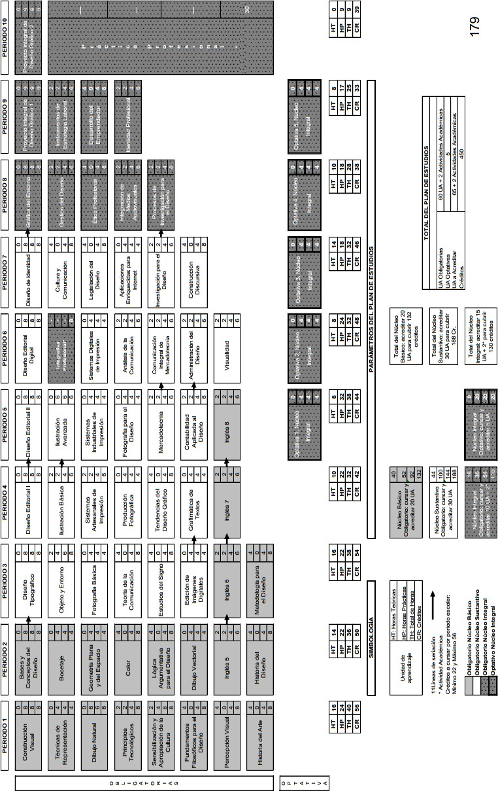

Diseño Industrial
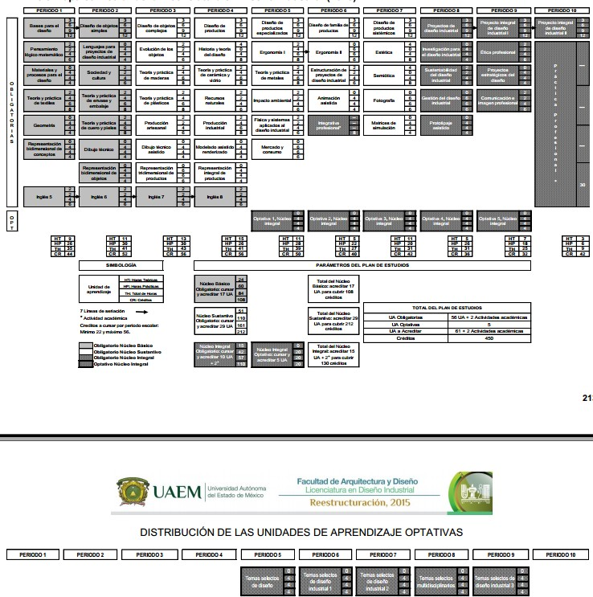

Administración y Promoción de la Obra Urbana
